Tutorial: 3D-Modellierung mit Tinkercad
Tinkercad (https://www.tinkercad.com) ist ein kostenloses, browserbasiertes CAD-Modellierungsprogramm. Das Programm ist mittlerweile größtenteils in deutscher Sprache nutzbar, sehr leicht und intuitiv zu bedienen und eignet sich daher auch für jüngere Schülerinnen und Schüler. Viele Bausteine (Quader, Kugel, Pyramide, etc.) werden zur Verfügung gestellt, wodurch einfachste Modelle wie im Baukastenprinzip erstellt werden können.
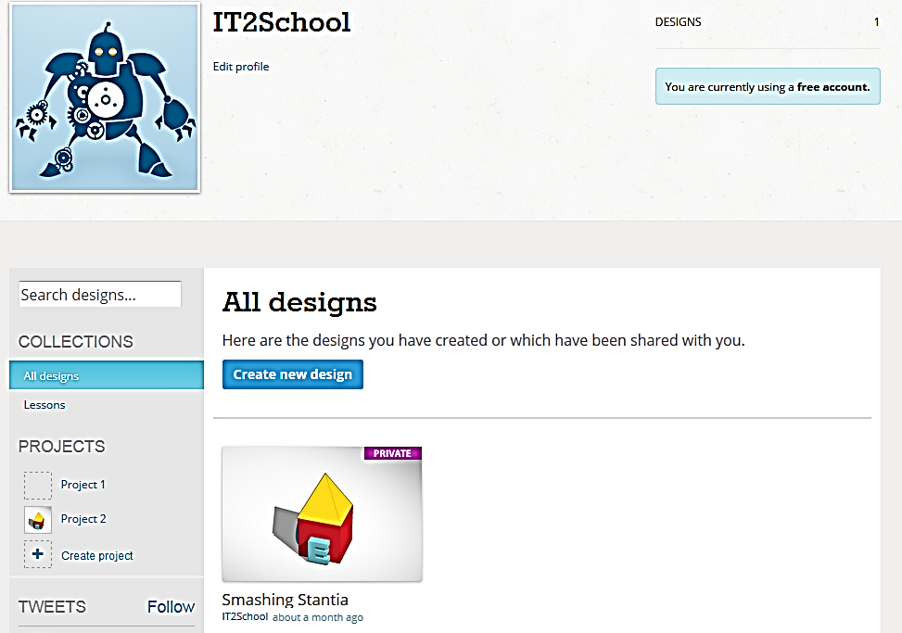
Alle, die Tinkercad nutzen wollen, müssen sich einen eigenen privaten Account einrichten. Lehrkräfte haben außerdem einen „Klassenraum“ zur Verfügung, um Schülergruppen zu moderieren. Dieser kann im eigenen Profil unter “Kinder moderieren” erstellt werden. Dort können auch Schüler/innen eingeladen und zu einzelnen Gruppen hinzugefügt werden.
Privataccount: In der eigenen Übersicht finden sich die bisher erstellten Modelle und ein Button, um ein neues Projekt zu starten.
Dashbord eines privaten Accounts
Gruppe:
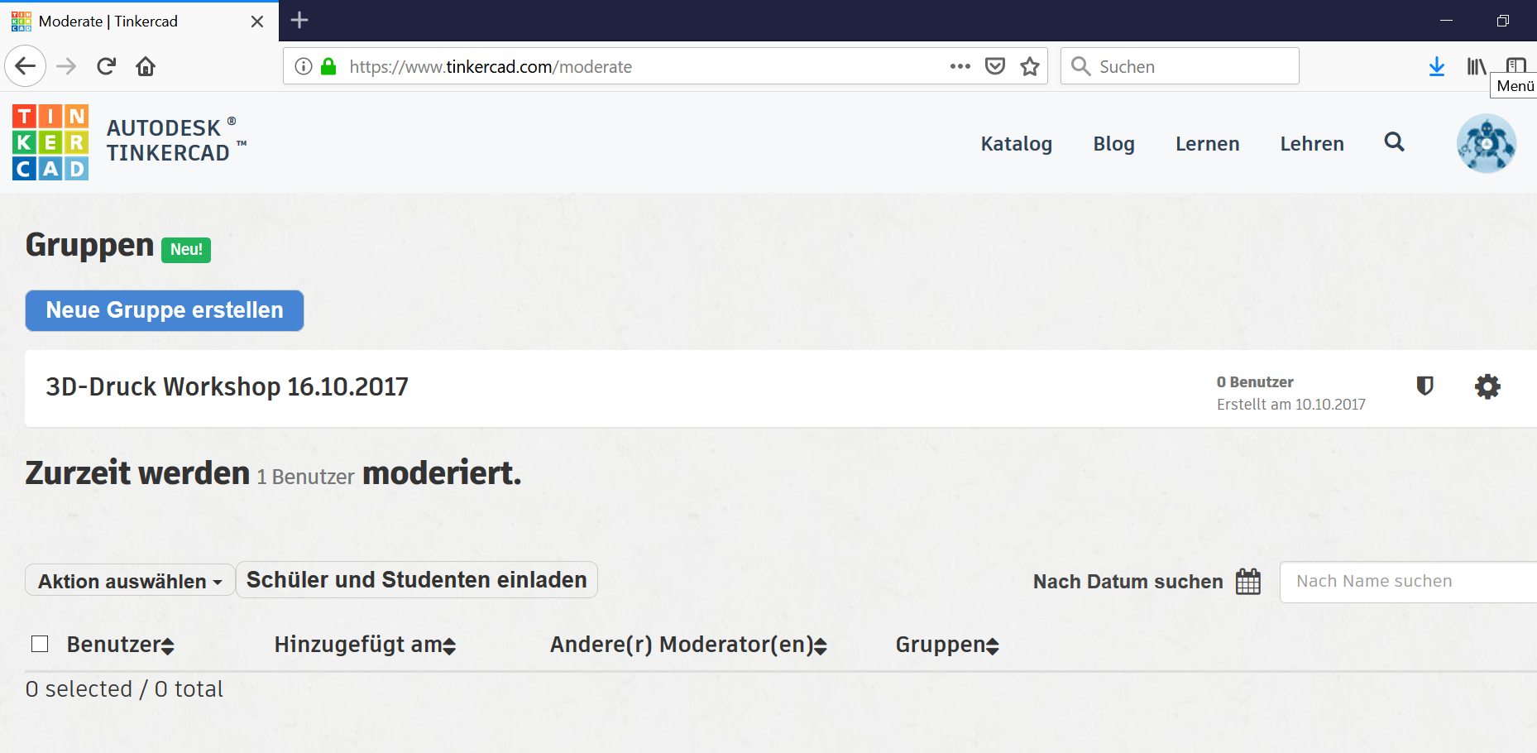
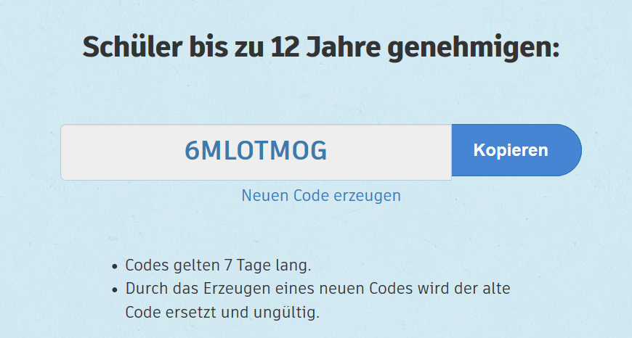
Übersicht für eine Gruppe
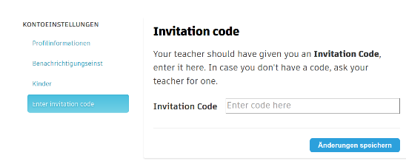
Um als Lehrkraft Schülerinnen und Schüler zum „Klassenraum“ hinzuzufügen, benötigen diese einen Code. Dieser Code wird bei Klick auf den Link „Lehren“ oben rechts in der Menüleiste erzeugt. Dieser Code kann entweder per Mail oder auch analog an die Schülerinnen und Schüler gegeben werden. Diese können in ihrem Account unter Profil auf den Link „Enter invitation Code“ den Code eingeben und sind somit mit dem Klassenraum der Lehrkraft verbunden.
Die Lehrkraft kann dann alle Designs und Projekte der/s Schülers/in sehen.

Die Modellierungs-Oberfläche
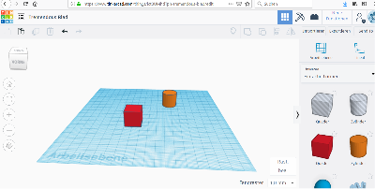
Auf der blauen Ebene (Arbeitsebene) werden die gewünschten Objekte platziert. In der rechten Leiste finden sich zahlreiche Grundformen sowie Buchstaben, Zahlen und Symbole, die mit gedrückter Maustaste auf das blaue Feld gezogen werden.
Links oben befindet sich ein Würfel mit Perspektivangaben, um das Objekt aus allen Blickwinkeln zu betrachten. Neben den Pfeilen kann die Oberfläche auch mit der rechten Maustaste gedreht werden. Bei Klick auf das Haus wird die Arbeitsebene mit dem Objekt aus der Standardsicht gezeigt (von vorne und schräg oben). Mit den Plus- und Minustasten kann die Ansicht vergrößert oder verkleinert werden.
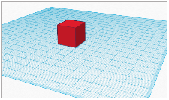
Objekte platzieren
Mit gedrückter Maustaste können einzelne Objekte auf die Oberfläche gezogen werden.

Objekte vergrößern und drehen
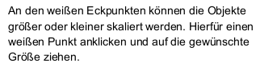
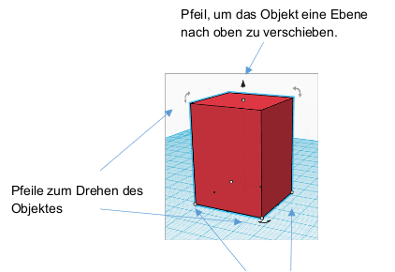

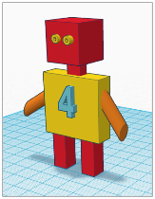
Die einzelnen vorgefertigten Bausteine ermöglichen es, einfache Strukturen zu modellieren.
Lassen Sie Ihre Schülerinnen und Schüler zu Beginn einfache Figuren, wie z.B. ein Haus modellieren. Sie können daran üben, wie beispielsweise eine Pyramide auf einen Quader gesetzt werden kann.

Ausgabe
Rechts oben, unter dem Button „Exportieren“ kann das fertige Modell gespeichert und als Druckdatei heruntergeladen werden.

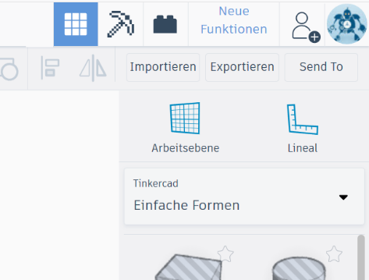
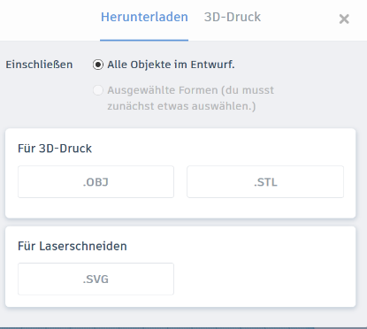
.stl-Format: Standard Transormation Language – 3D-Druckformat, am verbreitesten
.obj-Format: Wavefront Objekt Format – Alternative zu STL-Dateien, wenn Informationen über Farben oder Materialien angegeben werden sollen
.svg-Format: Scalable Vector Graphics (SVG, englisch für skalierbare Vektorgrafik), Format für die Verarbeitung am Lasercutter.

Link-Tipps
Einführung in TinkerCAD: https://www.tinkercad.com/learn
Erste Schritte mit Tinkercad. https://threedom.de/3d-drucker-software/tinkercad-tutorial-deutsch
Tinkercad mit Schülerinnen und Schülern unter 13 Jahren: https://learningwithlucie.blogspot.de/2015/05/using-tinkercad-with-students-under-13.html

